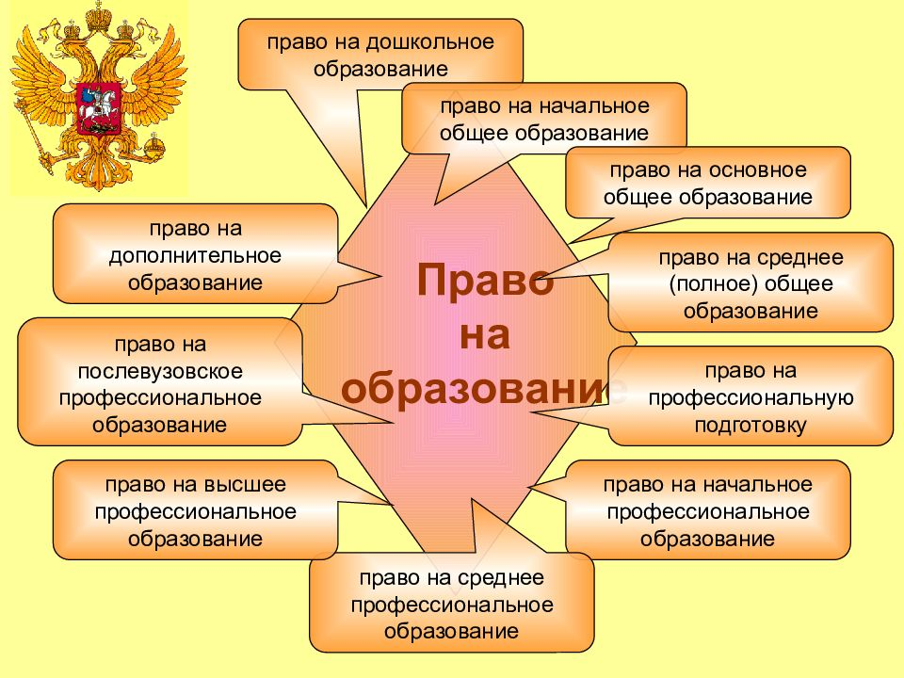
Каждый ребенок имеет право на обрпзование!!!
Статьи 28 — 29 Конвенции о правах ребенка определяют право ребенка на образование как возможность посещать образовательное учреждение, призванное обеспечивать подготовку ребенка к сознательной жизни в свободном обществе. Конституция РФ в ч. 4 ст. 43 закрепляет положение об обязательном для каждого гражданина получении основного общего образования. Конституционным является также положение о том, что родители или заменяющие их лица обеспечивают получение детьми основного общего образования, общедоступность и бесплатность которого гарантируется согласно ч. 2 ст. 43 Конституции.
Положения Конституции РФ конкретизированы семейно-правовыми нормами, которые являются инструментом помощи детям, предоставляя выбор средств и способов защиты их прав. Согласно п. 2 ст. 63 СК РФ родители обязаны обеспечить получение детьми основного общего образования и создать условия для получения ими среднего (полного) общего образования. Родители с учетом мнения детей имеют право выбора образовательного учреждения и формы получения образования детьми.
В случае если ребенок утратил родительское попечение, государство обязано заменить родителей ребенка лицом, ответственным за его обучение, — эта норма также является прямым отражением положений Конвенции ООН о правах ребенка (ст. 20): ребенок, который временно или постоянно лишен своего семейного окружения или не может более оставаться в таком окружении, имеет право на особую защиту и помощь, предоставляемые государством.
Следовательно, дети-сироты и дети, утратившие родительское попечение, с одной стороны, имеют те же права, которыми семейное законодательство наделяет всех несовершеннолетних, с другой — действующее законодательство особо выделяет детей-сирот и детей, оставшихся без попечения родителей, как нуждающихся в дополнительной защите. Эти дети являются особыми субъектами защиты, и специальное выделение их прав в законодательстве должно служить дополнительной гарантией соблюдения их законных прав и интересов.
Во исполнение положений СК РФ, закрепляющего права и интересы детей, в том числе детей-сирот и детей, утративших родительское попечение (ст. ст. 148, 149 СК РФ), были приняты федеральные законы, в числе которых ФЗ «Об основных гарантиях прав ребенка в РФ» и комментируемый Закон.
ФЗ «Об основных гарантиях прав ребенка в РФ» специально выделяет категорию детей, нуждающихся в усиленной защите со стороны государства, — детей, находящихся в трудной жизненной ситуации. К ним относятся и дети-сироты, и дети, оставшиеся без попечения родителей. Комментируемый Закон содержит дополнительные гарантии социальных прав указанной категории детей, в том числе права на образование, закрепляя его в отдельной статье.
Данное право гарантировано не только Конституцией РФ, СК РФ, ФЗ «Об основных гарантиях прав ребенка в РФ» и комментируемой статьей, но и ФЗ «Об образовании в РФ», который закрепляет право ребенка на образование и государственные гарантии его реализации в ст. 5.
Право ребенка на образование выражается в свободном доступе к образовательным и воспитательным учреждениям. В Российской Федерации гарантируются общедоступность и бесплатность в соответствии с федеральными государственными образовательными стандартами дошкольного, начального общего, основного общего и среднего общего образования, среднего профессионального образования, а также бесплатность на конкурсной основе высшего образования, если образование данного уровня гражданин получает впервые.
Реализация права ребенка на образование обеспечивается путем создания федеральными государственными органами, органами государственной власти субъектов РФ и органами местного самоуправления соответствующих социально-экономических условий для его получения. С этой целью федеральными государственными органами, органами государственной власти субъектов РФ и органами местного самоуправления осуществляется полностью или частично финансовое обеспечение содержания лиц, нуждающихся в социальной поддержке в соответствии с законодательством РФ, в период получения ими образования.

